140 лет назад в феврале, во Владикавказе началось строительство здания Русского Драматического театра им. Е. Б. Вахтангова.
31 марта 1860 г. крепость «Владикавказ» на основании именного Указа императора Александра II, обращена в город, с пожеланием «...чтобы Владикавказ послужил на пользу развития на Кавказе торговли и промышленности для водворения начал мирной гражданской жизни».
Уже в 1863 году города обретает статус областного, меняется облик города, образ жизни горожан. Владикавказ обретал достижения городской цивилизации.
31 января 1869 года Начальник Терской области и Наказной атаман Терского казачьего войска генерал - адьютант М.Т. Лорис - Меликов уведомил коллежского советника Косташа о разрешении ЕИВ Великим князем Наместником Кавказским строительства театра во Владикавказе. Тогда же был создан строительный комитет: председатель - коллежский советник
А. Косташ, члены комитета - городовой архитектор, надворн ый советник академик
С. Уптон и отставной капитан Русановский.
Строительные работы начались 2-го июля 1869 года и были завершены 31 мая 1870 года. 16 апреля 1871 года газета «Терские ведомости»- писала. «…Владикавказский театр, столь нетерпеливо ожидаемый публикой, открыт, наконец, со вчерашнего числа, и в этот же день давалось первое представление, на котором игрались «Маскарад» Лермонтова, и водевили «Жених из долгового отделения» и «Жена всему вина». Но это еще не был театр в современном понимании: с администрацией, постоянной труппой, профессиональными актерами.
Здание принадлежало городской управе, которая сдавала сцену в аренду различным гастролерам и владикавказским любителям искусства. Публика собиралась на бенефисы столичных профессиональных актеров: Давыдова, Варламова, Оpленева, братьев Адельгейм, Савиной, Ленского, Сумбатова-Южина, М. Петипа. Здесь с успехом выступали Петербургская оперно-драматическая труппа и театральная труппа из Варшавы.
Театр стал поворотным в судьбах: осетинского поэта и художника Коста Хетагурова, который в 1888 году работал декоратором- оформителем постановок оперетт «Цыганский барон» и «Хаджи-Мурат», феерии «Дети капитана Гранта». Интересные декорации тропический лес, змеиная пещера, праздник чародеев понравились зрителям, после премьеры художника трижды вызывали на сцену и аплодировали его таланту. Здесь же Коста Хетагуров пробовал себя и в роли актера - юного Евгения Вахтангова, который в 1912 году участвует, тогда еще начинающий актер, в постановке осетинской пьесы Д. Кусова «Дети гор». Как начинающий режиссёр, он ставит на сцене городского театра «Дядю Ваню» Чехова, «У врат царства» Гамсуна, «Сильные и слабые» Тимковского «Праздник мира» Гауптмана;
талантливого Михаила Булгакова, который во Владикавказе навсегда попрощался с профессией врача и попробовал стать писателем, драматургом и даже публицистом. В 1920 году заведует литературным отделом театра и пишет свои первые пьесы, четыре из них «Братья Турбины», «Сыновья муллы», «Парижские коммунары» и «Самооборона» поставлены на сцене.
«Братья Турбины» четыре раза шли с треском успеха, писал Булгаков двоюродному брату Константину. Театр гремел, публика хлопала, кричала «Автора!
Сцена Русского драматического театра явилась колыбелью осетинского профессионального сценического искусства. С осетинского театра малых форм, созданного в 1930 году во Владикавказе под руководством актера и режиссера Русского драматического театра А. Сафронова, начиналась подготовка почвы для создания осетинского театра.
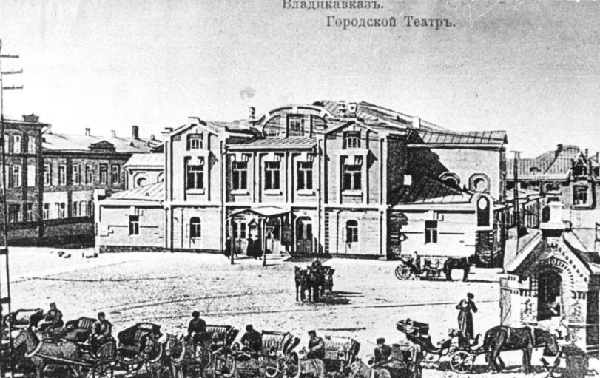
В июне 1935 года выпускники первой осетинской студии при ГИТИСе им. А. Луначарского, воспитанники выдающихся актеров, режиссеров и педагогов мхатовской школы В. Станицина, И. Раевского, Е. Марковой, Б. Тотрова: С. Таутиев, С. Икаева, Б. Борукаев, П.Цирихов, В. Гусиев, М. Цаликов, В. Баллаев, В. Макиева, В. Комаевой и др. вернулись в республику и образовали труппу первого осетинского национального театра. Главным режиссером театра была назначена Е. Маркова. Вместе с выпускниками ГИТИС-а стремительно расцветали яркие дарования Народного артиста СССР Владимира Тхапсаева и Народной артистки РСФСР Варвары Каргиновой, получившие профессиональную подготовку в студии Русского театра Владикавказа.
Торжественное открытие Северо-Осетинского государственного драматического театра состоялось на сцене Русского театра 10 ноября 1935 года, постановкой спектакля «Платон Кречет» А. Корнейчука. Вплоть до 1968 года, до постройки здания Северо-Осетинского драматического театра, в театре одновременно и успешно трудились русская драматическая труппа и осетинская драматическая труппа.
Первые постановки спектакля «Отелло», в главной роли с Владимиром Тхапсаевым, тоже прошли на сцене русского театра. В 1940 году к пятилетию театра его поставил режиссёр Василий Сергеевич Фотиев,а в 1951-м - в постановке режиссёра Зарифы Елбасдукоевны Бритаевой.
За 40 летнюю жизнь этого спектакля в осетинском театре на сцену выходило семь Дездемон, четыре Яго и только Отелло всегда играл Владимир Тхапсаев.
За заслуги в развитии советского театрального искусства Президиумом Верховного Совета СССР 27 апреля 1971года был издан Указ «О награждении Северо-Осетинского Республиканского Русского драматического театра орденом «Трудового Красного Знамени».
18 января 1996 года Указом Президента Республики Северная Осетия-Алания Северо-Осетинскому русскому драматическому театру присвоено имя выдающегося русского режиссёра, актёра и театрального деятеля, уроженца города Владикавказа Евгения Багратионовича Вахтангова и звание «Академический».
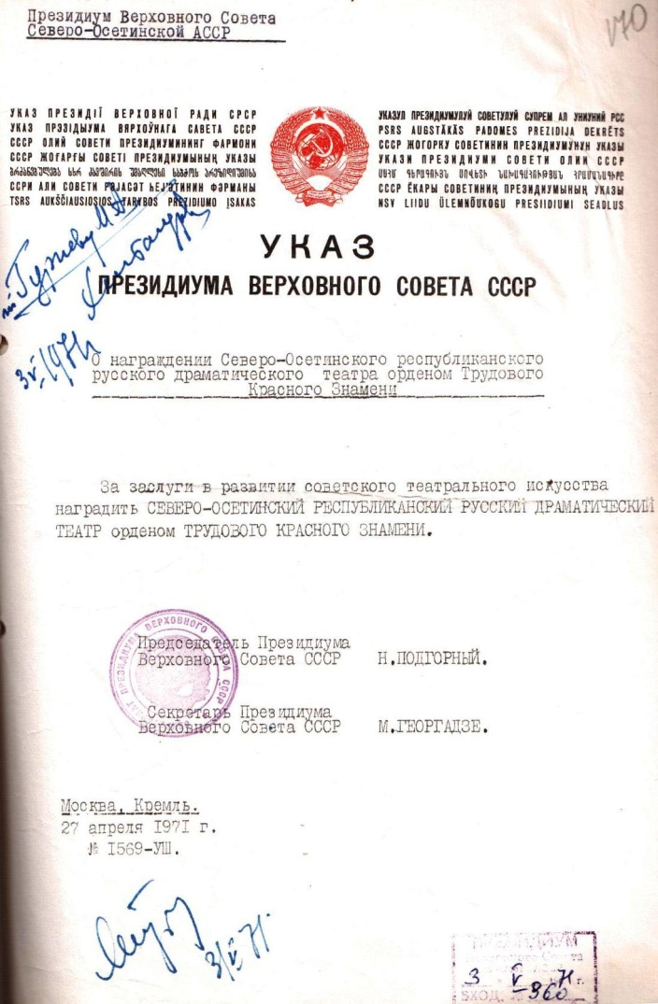
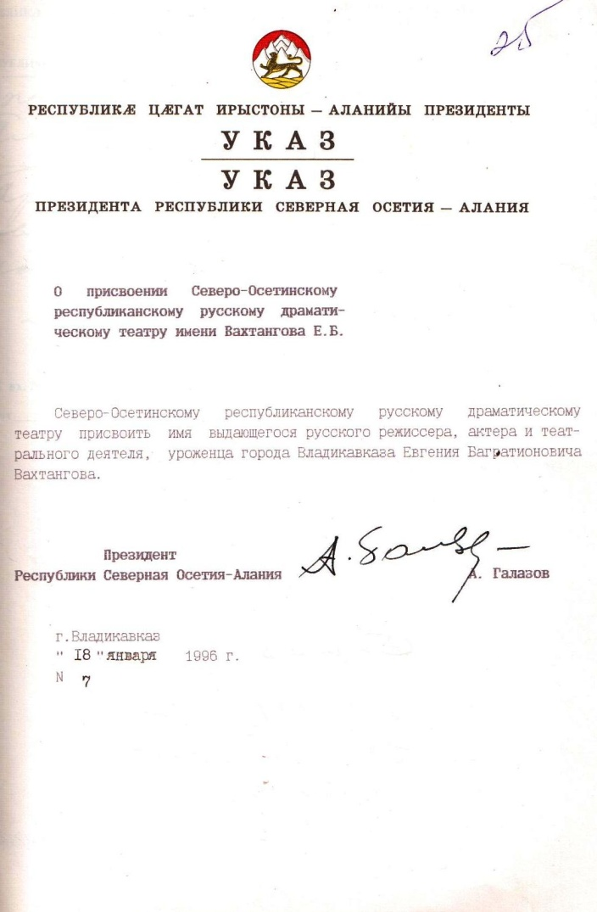

Основание: Ф.12.Оп.1.Д.908.Л.21.
Ф.12.Оп.1.Д.690.Лл.2-2об

